Uczestnictwo w sporcie i rekreacji ruchowej w 2021 r.
W okresie od 1.10.2020 r. do 30.09.2021 r. w zajęciach sportowych lub rekreacji ruchowej uczestniczyło 38,8% Polaków (36,7% kobiet oraz 41,0% mężczyzn). Mieszkańcy Polski podejmowali aktywność fizyczną głównie dla przyjemności i rozrywki. Najczęstszą formą uprawiania sportu i rekreacji była jazda na rowerze. Średni koszt poniesiony na sport i rekreację ruchową przez gospodarstwo domowe wyniósł 870 zł, w tym na zakup sprzętu sportowego – 154 zł.
55,1%
Wzrost wydatków na sport i rekreację ruchową poniesionych przez gospodarstwo domowe w porównaniu
z 2016 r.

W 4 kwartale 2021 r., na próbie gospodarstw domowych biorących udział w badaniach budżetów gospodarstw domowych, zostało przeprowadzone kolejne badanie ankietowe poświęcone tematyce uczestnictwa w sporcie i rekreacji ruchowej (poprzednia edycja odbyła się w 2016 r.). Badanie pierwotnie miało zostać przeprowadzone w 4 kwartale 2020 r., jednak ze względu na panującą w kraju pandemię COVID-19, zostało przełożone na 2021 r. Obejmowało ono wydatki gospodarstw domowych oraz uczestnictwo ich członków w sporcie i rekreacji ruchowej w okresie od 1.10.2020 r. do 30.09.2021 r.
Ocena kondycji fizycznej oraz uczestnictwo członków gospodarstw domowych w zajęciach sportowych lub rekreacji ruchowej
Bardzo dobrą i dobrą kondycję fizyczną zadeklarowało (w subiektywnej ocenie) 65,7% osób (w 2016 r. 59,8%), w tym jako osoby bardzo sprawne oceniło się 22,0% członków gospodarstw domowych (tj. o 1,5 p.proc. więcej niż w 2016 r.). Osób uznających swoją kondycję fizyczną jako złą lub bardzo złą było 7,8%. W porównaniu z 2016 r. odsetek ten zmniejszył się o 4,7 p.proc. Mężczyźni częściej niż kobiety oceniali swoją kondycję fizyczną jako bardzo dobrą lub dobrą (70,1% wobec 61,7% kobiet). Więcej mieszkańców wsi (68,0%) niż miast (64,4%) deklarowało wysoką sprawność fizyczną.
Wykres 1. Uczestnictwo członków gospodarstw domowych w zajęciach sportowych
lub rekreacji ruchowej w 2021 r.
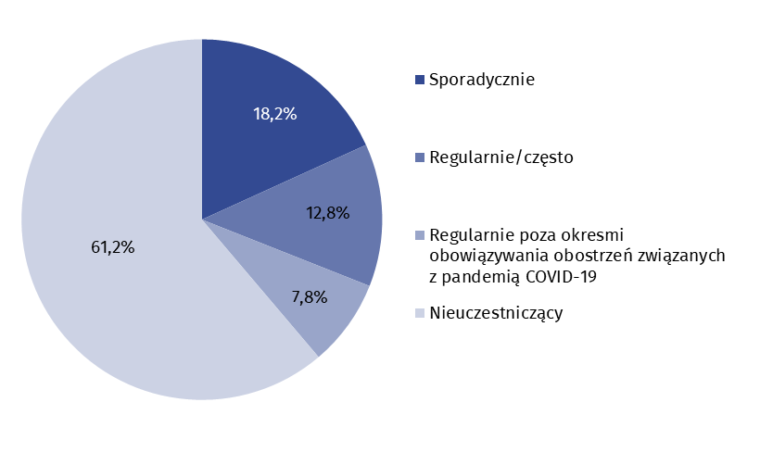

Uczestnictwo w sporcie lub rekreacji ruchowej zadeklarowało 38,8% osób (36,7% kobiet i 41,0% mężczyzn). W porównaniu z poprzednią edycją badania zaobserwowano spadek liczby osób aktywnych fizycznie o 7,6 p.proc. Jednak warto zauważyć, że był to czas, w którym na prowadzących działalność sportową, rozrywkową i rekreacyjną nakładane były obostrzenia związane z panującą pandemią COVID-19. Utrudniony był również dostęp do obiektów sportowych. Uczestników, którzy w zajęciach sportowych brali udział regularnie było 20,6% (w 2016 r. – 21,7%). Spośród nich 37,6% ćwiczyło regularnie, ale tylko poza okresami obowiązywania obostrzeń związanych z pandemią COVID-19. Aktywność fizyczną podejmowało ponad 40% mieszkańców miast (najwięcej w dużych miastach, o liczbie mieszkańców 500 tys. i więcej – ponad 50%). Natomiast tylko co trzeci mieszkaniec wsi deklarował uczestnictwo w zajęciach sportowych lub rekreacji ruchowej.
Najpopularniejszą aktywnością sportową, jaką zadeklarowali uczestnicy zajęć sportowych była jazda na rowerze. Zarówno wśród ćwiczących kobiet jak i mężczyzn ponad 60% uprawiało ten sport. Spośród osób jeżdżących na rowerze 6,4% wykazywało tę aktywność tylko w okresach, kiedy nie obowiązywały obostrzenia związane z pandemią COVID-19. Popularnym sportem było również pływanie, które uprawiało 34,2% uczestników zajęć sportowych (30,4% kobiet i 37,9% mężczyzn). Spośród nich 22,4% uprawiało ten sport tylko w okresach nieobowiązywania obostrzeń covidowych. W ogólnorozwojowych zajęciach sportowych i poprawiających kondycję fizyczną (m.in. spacery rekreacyjne, skakanie na skakance, ćwiczenia na rowerze stacjonarnym, trenażerze) uczestniczyło 25,5% osób (9,5% z nich tylko w okresach nieobowiązywania obostrzeń). Oprócz ww. form aktywności kobiety często wybierały aerobik, fitness i gimnastykę (25,1%) oraz jogging i nordic walking (19,2%), natomiast mężczyźni grę w piłkę nożną (28,3%) oraz sporty siłowe i kulturystykę (12,1%).
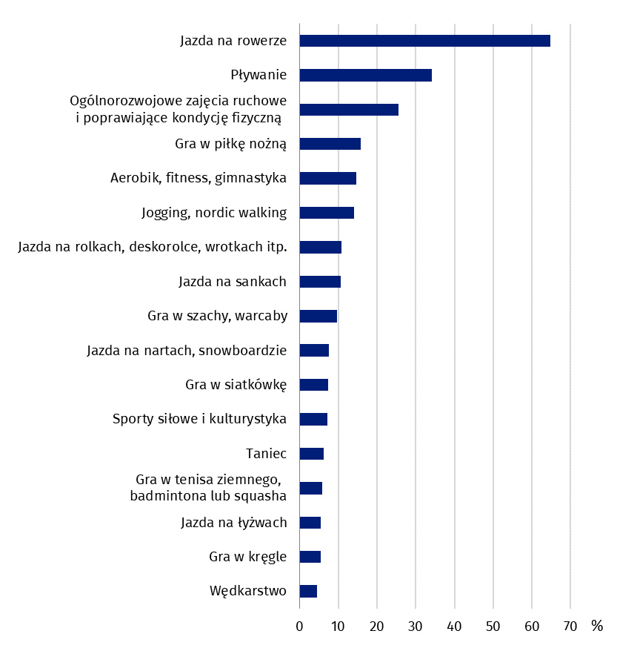
Wykres 2. Uczestnictwo członków gospodarstw domowych w zajęciach sportowych
lub rekreacji ruchowej w wybranych formach aktywności w 2021 r.
Jazda na rowerze, jako najpopularniejsza forma aktywności Polaków, była również najczęściej deklarowaną posiadaną umiejętnością, zarówno wśród kobiet (95,5%), jak i mężczyzn (96,4%). Na kolejnych miejscach kobiety wykazywały umiejętności w jeździe na sankach (73,5%), tańcu (66,0%) oraz pływaniu (58,4%). Mężczyźni, oprócz jazdy na rowerze, często deklarowali również umiejętność gry w piłkę nożną (83,9%), pływania (75,4%) oraz jazdy na sankach (75,1%). Ponad 50% z nich posiadało także umiejętności w innych popularnych grach zespołowych, takich jak siatkówka i koszykówka. U kobiet znalazły się one na kolejnych miejscach – deklarowała je mniej niż połowa z nich.
W 2021 r. umiejętność jazdy na rowerze zadeklarowało 95,9% osób i było to o 3,1 p.proc. więcej niż w 2016 r.
Motywy uprawiania sportu lub rekreacji ruchowej przez członków gospodarstw domowych
Najczęściej jako motyw uprawiania sportu lub rekreacji ruchowej członkowie gospodarstw domowych podawali przyjemność i rozrywkę – 67,5% mężczyzn oraz 62,3% kobiet. Znaczenie miało też utrzymanie kondycji fizycznej oraz zachowanie właściwej sylwetki. Nieznacznie więcej kobiet (41,0%) niż mężczyzn (39,8%) wskazało tę przyczynę. Ważnym motywem było także zdrowie oraz zalecenia lekarza (kobiety – 27,3%, mężczyźni – 21,9%). Pozostałe motywy (spotkania ze znajomymi, uprawianie sportu lub rekreacji w przeszłości i inne) nie przekroczyły 10% odpowiedzi. W 2016 r. przyjemność i rozrywka, utrzymanie kondycji fizycznej oraz zdrowie były również głównymi motywami podejmowania aktywności fizycznej.
Wykres 3. Motywy uprawiania sportu lub rekreacji ruchowej przez członków gospodarstw
domowych w 2021 r.
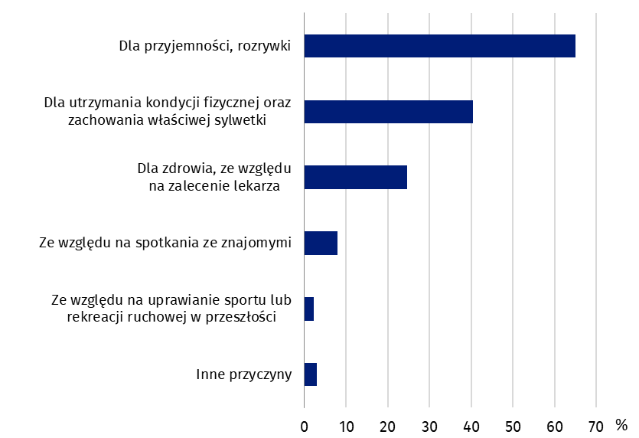

Przyczyny nieuczestniczenia członków gospodarstw domowych w zajęciach sportowych lub rekreacji ruchowej
W 2021 r. dla 4,2% osób obostrzenia związane z panującą pandemią
COVID-19 były przyczyną nieuczestniczenia w sporcie lub rekreacji ruchowej, natomiast dla 1,2% barierę stanowiła obawa przed zakażeniem
Co trzecia osoba nieuczestnicząca w zajęciach sportowych lub rekreacji ruchowej jako przyczynę podała brak wolnego czasu, przy czym częściej dotyczył on mężczyzn (33,3%) niż kobiet (26,9%). Drugą znaczącą przyczyną był brak zainteresowania lub preferowanie wypoczynku biernego (22,9%), a kolejną – wiek (17,1%). W 2016 r. również ok. 30% osób nie uczestniczyło w aktywności fizycznej z powodu braku wolnego czasu. Na drugim miejscu był także brak zainteresowania, ale z odsetkiem niższym o 3,8 p.proc., a na trzecim – stan zdrowia i przeciwwskazania lekarza (18,2%).
Wykres 4. Przyczyny nieuczestniczenia członków gospodarstw domowych w zajęciach
sportowych lub rekreacji ruchowej w 2021 r.
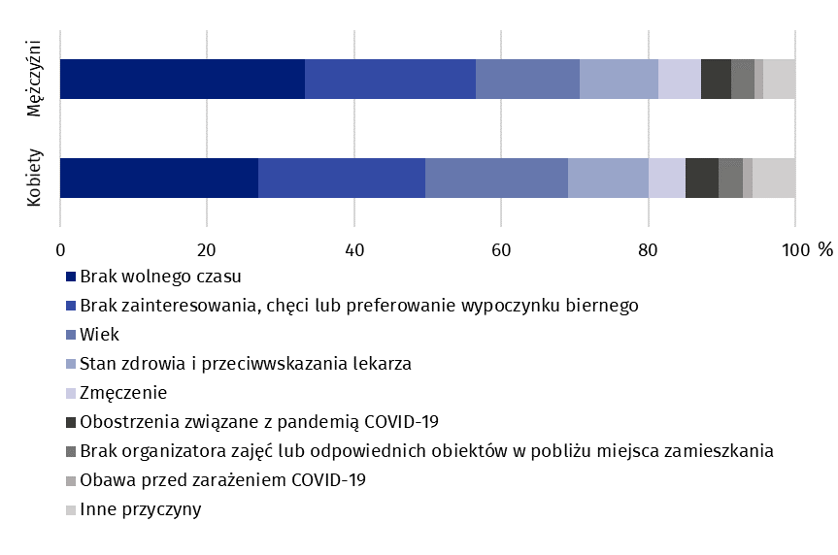
Wyposażenie gospodarstw domowych w sprzęt sportowy i wydatki związane ze sportem i rekreacją ruchową
Według wyników uzyskanych na podstawie badania 85,0% gospodarstw posiadało sprzęt sportowy. W porównaniu z 2016 r. odsetek ten wzrósł o 1,8 p.proc. Najwięcej gospodarstw wyposażonych było w rower – 79,2% (w 2016 r. – 72,2%). Posiadaniem piłki do gier zespołowych (do piłki nożnej, siatkówki, koszykówki i in.) mogło pochwalić się 36,6% gospodarstw, a sanek – 33,4%. Do popularnego wyposażenia należały również łyżworolki, deskorolka i wrotki (25,7%) oraz sprzęt do ćwiczeń siłowych (18,6%). Gospodarstwa zlokalizowane na terenie wsi były częściej wyposażone w sprzęt sportowy (93,4%) niż gospodarstwa miejskie (80,9%).
Wydatki na zakup sprzętu sportowego poniosło 18,6% gospodarstw domowych (w 2016 r. – 23,7%). W przeliczeniu na 1 gospodarstwo wyniosły one 154 zł (w tym najwięcej na rower – 92 zł). Była to kwota wyższa o prawie 50% w porównaniu z analogicznymi wydatkami poniesionymi przez gospodarstwa domowe w 2016 r.
Na pozostałe cele sportowo-rekreacyjne wydatki ponosiło 39,6% gospodarstw domowych. W porównaniu z 2016 r. odsetek ten był o 7,5 p.proc. niższy, jednak kwota wydatkowana w przeliczeniu na 1 gospodarstwo wzrosła o 56,3% i wyniosła 716 zł. Najwięcej wydano na udział w zajęciach sportowych i rekreacji ruchowej (493 zł). Wydatki na ten cel poniosło 25,9% ogółu gospodarstw domowych. Na zakup odzieży sportowej przeznaczono 151 zł (wydatki poniosło 29,7% gospodarstw), na konserwację i wypożyczenie sprzętu sportowego – 40 zł (10,1% gospodarstw), a na udział w obozach sportowych lub sportowo-rekreacyjnych – 32 zł (2,4% gospodarstw).
Wykres 5. Wydatki na sport i rekreację ruchową w przeliczeniu na 1 gospodarstwo
domowe
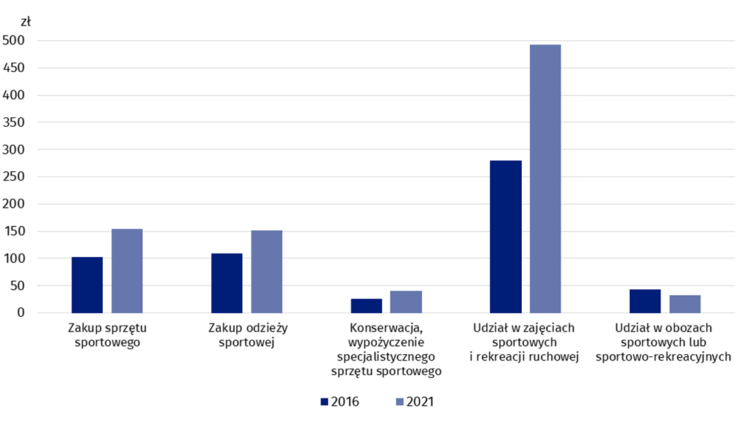

W przypadku cytowania danych Głównego Urzędu Statystycznego prosimy o zamieszczenie informacji: „Źródło danych GUS”, a w przypadku publikowania obliczeń dokonanych na danych opublikowanych przez GUS prosimy o zamieszczenie informacji: „Opracowanie własne na podstawie danych GUS”.
Opracowanie merytoryczne:  Urząd Statystyczny w Rzeszowie  Dyrektor Marek Cierpiał-Wolan  Tel.: 17 853 52 10, 17 853 52 19 | Rozpowszechnianie:  Rzecznik Prasowy Prezesa GUS  Karolina Banaszek  Tel.: 695 255 011
Wydział Współpracy z Mediami  Tel.: 22 608 38 04  e-mail: obslugaprasowa@stat.gov.pl |   stat.gov.pl

@GUS_STAT

@GlownyUrzadStatystyczny

gus_stat

glownyurzadstatystycznygus

glownyurzadstatystyczny
Powiązane opracowania
Uczestnictwo w sporcie i rekreacji ruchowej w 2016 r.

Ważniejsze pojęcia dostępne w słowniku
Rekreacja ruchowa
Sport

Na pytanie dotyczące motywów uprawiania sportu lub rekreacji ruchowej respondent mógł wskazać maksymalnie dwie odpowiedzi.
Wiek jako przyczyna niepodejmowania aktywności fizycznej mógł być wskazany przez wszystkich badanych członków gospodarstw domowych, zgodnie z ich subiektywnym odczuciem.

